Makale Başlığı

Yazar İsim-Soyisimª, Yazar İsim Soyisim^{b}
ª Bağlı olduğu Bölüm, Fakülte, Üniversite,
Orcid no:
E-mail:
^{b} Bağlı olduğu Bölüm, Fakülte, Üniversite,
Orcid no:
E-mail:
Özet
- Özet, 10 punto büyüklüğünde, iki yana yaslı, Times New Roman ve tek satır aralıklı yazılmalıdır.
- Özet, 300 kelimeyi geçmeyecek şekilde yazılmalıdır ve çalışmanın kısa özetini içermelidir.
- Makalenin dili Türkçe ise önce özet sonra abstract, İngilizce ise önce abstract sonra özet yazılmalıdır.

Anahtar Kelimeler: Anahtar kelimeler küçük harflerle yazılmalı ve 3–5 anahtar sözcük bulunmalıdır. Anahtar sözcükler virgül (,) işareti ile birbirinden ayrılmalıdır. Anahtar kelime 1, anahtar kelime 2, kelime 3

GİRİŞ
- Yazılar A4 boyutundaki kâğıtlara bilgisayarda, tek satır aralığında, yazı karakteri “Times New Roman” ve 12 punto yazılmalı.
- Gönderilen metnin tamamı, A4 kâğıdın alt ve üstünde ve yanlarında 2,5cm boşluk kalacak şekilde yazılmış olmalıdır. Yazılar 8000 kelimeyi geçmeyecek şekilde Word formatında yazılmalıdır.
- Bölüm başlıkları büyük harfle yazılmalıdır. Makalede ana başlıklar ve alt başlıklar kalın (bold) ve sola yaslı (girintisiz) olarak yazılmalıdır.
- Başlıklar en çok 3 düzeye kadar bölümlendirilmelidir. Ana başlıklarından önce 1 satır boşluk bırakılmalı, başlık sonrasında ise boşluk bırakılmamalıdır. Alt başlıkların ise hem öncesinde hem de sonrasında herhangi bir satır boşluğu bırakılmamalıdır.

LİTERATÜR TARAMASI
- Yazılar A4 boyutundaki kâğıtlara bilgisayarda, tek satır aralığında, yazı karakteri “Times New Roman” ve 12 punto yazılmalı.
- Gönderilen metnin tamamı, A4 kâğıdın alt ve üstünde ve yanlarında 2,5cm boşluk kalacak şekilde yazılmış olmalıdır. Yazılar 8000 kelimeyi geçmeyecek şekilde Word formatında yazılmalıdır.
- Bu bölümde literatür taramasına dair ilgili metin yazılmalıdır. Metin içerisinde verilecek atıflar bu örnekteki gibi olmalıdır (Barr ve Gilg, 2006).
- Bölüm başlıkları büyük harfle yazılmalıdır. Makalede ana başlıklar ve alt başlıklar kalın (bold) ve sola yaslı (girintisiz) olarak yazılmalıdır.
- Başlıklar en çok 3 düzeye kadar bölümlendirilmelidir. Ana başlıklarından önce 1 satır boşluk bırakılmalı, başlık sonrasında ise boşluk bırakılmamalıdır. Alt başlıkların ise hem öncesinde hem de sonrasında herhangi bir satır boşluğu bırakılmamalıdır.

Birinci ve İkinci Düzey Alt Başlık
Birinci ve ikinci düzey alt başlıklar, sadece ilk harfleri büyük harf olacak şekilde, küçük harfle, 12 punto, kalın, Times New Roman ve yukarıdaki formata uygun yazılmalıdır.
Makale içerisindeki tabloların gösterimi aşağıdaki gibidir. Tablo başlığındaki ilk kelimenin ilk harfi büyük, diğerleri küçük, 10 punto, her iki yana yaslı, tablo ile arasındaki aralık tek olmalı (Tablo 1). Tablo başlığı tablodan önce yazılmalıdır.
Tablo 1: Katılımcıların “kamusal alanların yeterli olduğuna” ilişkin görüşleri (%).
 | Strongly Disagree (%) | Disagree (%) | Unsure  (%) | Agree  (%) | Strongly Agree  (%)
Nicosia | 36.67 | 33.3 | 13.33 | 6.67 | 10
Famagusta | 26.66 | 36.67 | 16.67 | 6.67 | 13.33
Kyrenia | 46.67 | 26.66 | 6.67 | 16.67 | 3.33
Total | 36.67 | 32.22 | 12.22 | 10 | 8.89

Makale içerisindeki şekillerin gösterimi ise aşağıdaki gibidir. Şekil başlığındaki ilk kelimenin ilk harfi büyük, diğerleri küçük, 10 punto, ortalanmış ve şekil ile arasındaki aralık tek olmalı. Şekil başlığı şekilden sonra yazılmalıdır (Şekil 1).
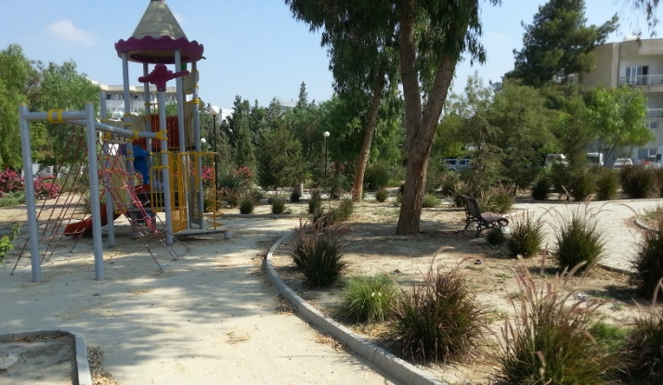
Şekil 1: Lefkoşa’da bir mahalle parkı

SONUÇ ve ÖNERİLER
- Bu bölüme, araştırma hedef ve kapsamı ile bulgular bağlamındaki sonuç ve öneriler eklenmelidir.
- Bölüm başlıkları büyük harfle yazılmalıdır. Makalede ana başlıklar ve alt başlıklar kalın (bold) ve sola yaslı (girintisiz) olarak yazılır.
- Ana başlıkların bütün harfleri büyük yazılmalı, alt başlıkların ise sadece baş harfleri büyük yazılmalıdır.
- Başlıklar en çok 3 düzeye kadar bölümlendirilmelidir. Ana başlıklarından önce 1 satır boşluk bırakılmalı, başlık sonrasında ise boşluk bırakılmamalıdır. Alt başlıkların ise hem öncesinde hem de sonrasında herhangi bir satır boşluğu bırakılmamalıdır.

KAYNAKÇA
Abisel, N., Arslan, U. T., Behçetoğulları, P., Karadoğan, A., Öztürk, S.R. & Ulusay, N. (2005). Çok Tuhaf Çok Tanıdık. İstanbul: Metis.
Barr, S., & Gilg, A. W. (2006). Sustainable lifestyles: Framing environmental action in and around the home. Geoforum, 37 (6), 906–920
Song, Y., & Knaap, G. J. (2003). New urbanism and housing values: A disaggregate assessment. Journal of Urban Economics, 54, 218–238.

